附件2：
南京中医药大学药学院第二届研究生会
主席团候选人通知群

请于9月10日12：00前加入“第二届药学院研究生会主席团候选群”，进群后修改备注名为“专业+姓名”。后续选拔流程，面试形式与准备材料等相关信息将通过该微信群发布。微信群二维码如下：
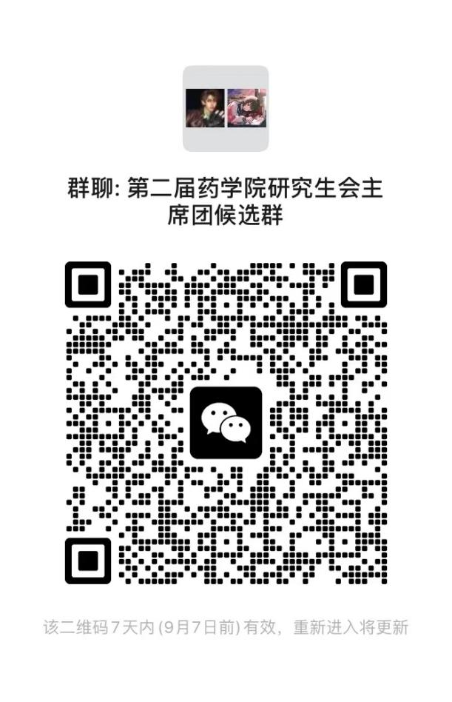
如发生扫码无法进群的情况，请添加本次招募负责人恽辰珂微信（13382200116）后进群。

